Dzień dobry przedszkolaki.
Witamy Was w kolejnym dniu i zapraszamy do zabawy.

Wtorek „Mój pokój”.

1.”Co to jest dom?. Jak dom jest zbudowany?- Jakie są pomieszczenia, jak się nazywają? - Co znajduje się w każdym pomieszczeiu? - Co robimy w tych pomieszczeniach? Obejrzyj ilustracje i sprbój odpowiedzieć na te pytania.

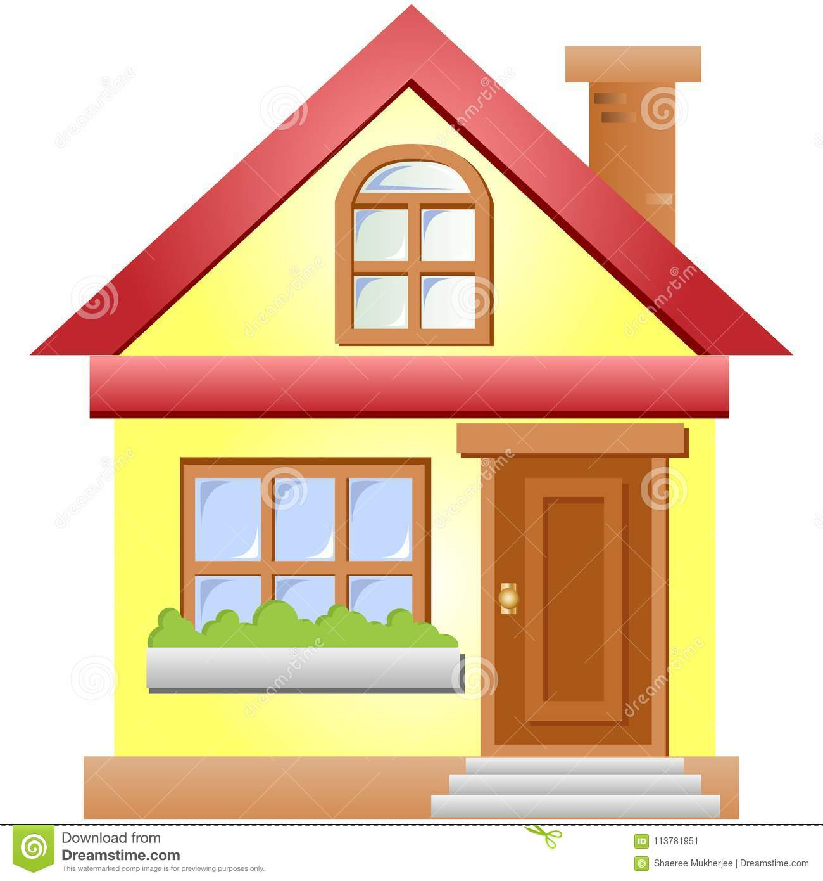

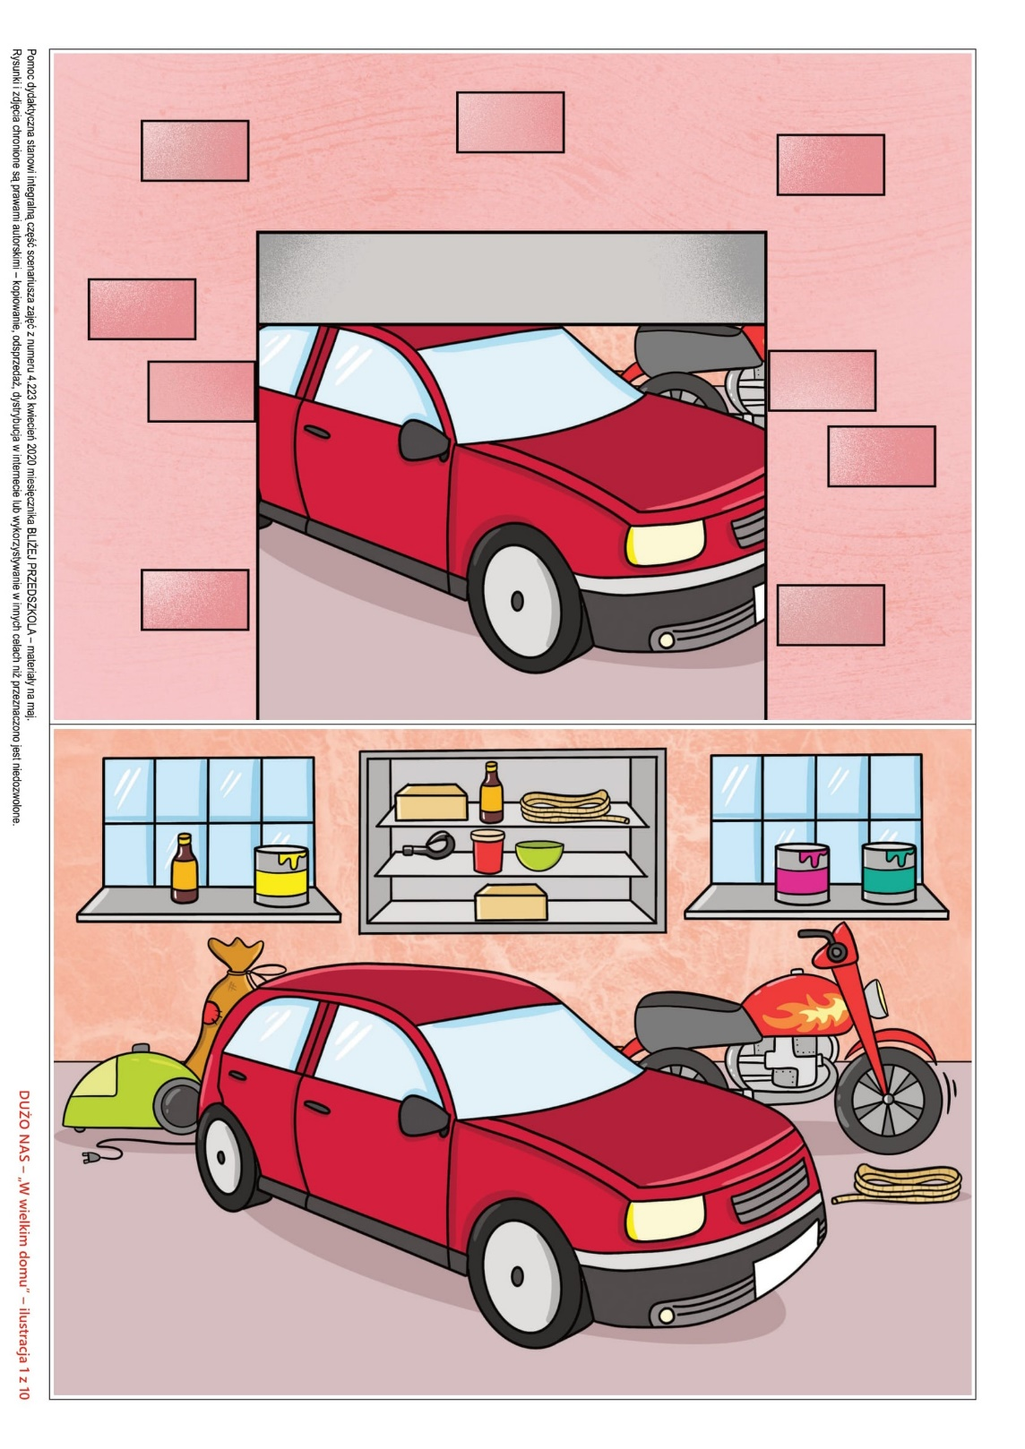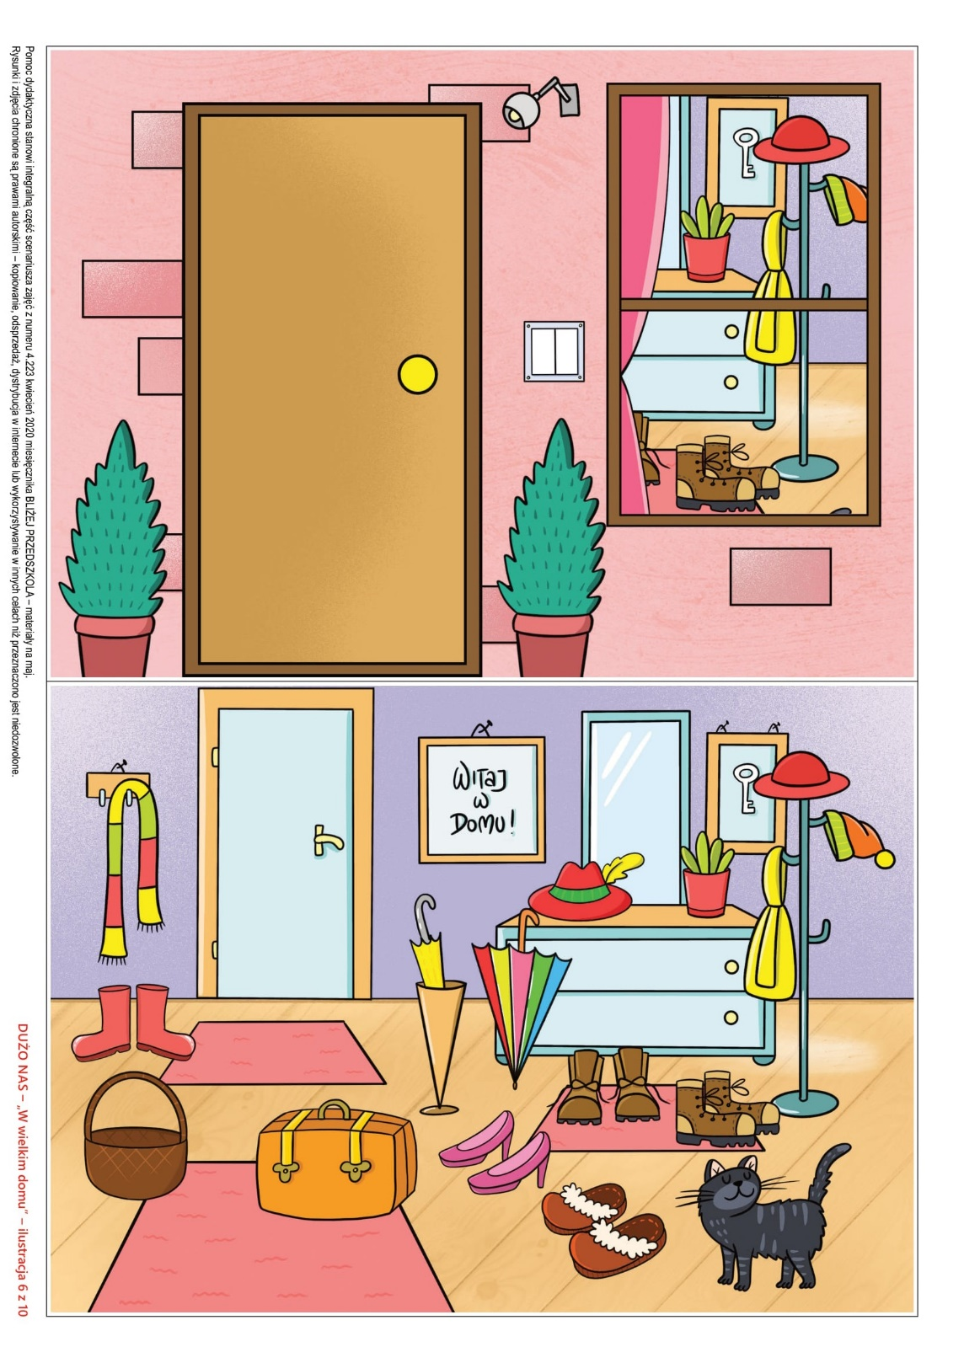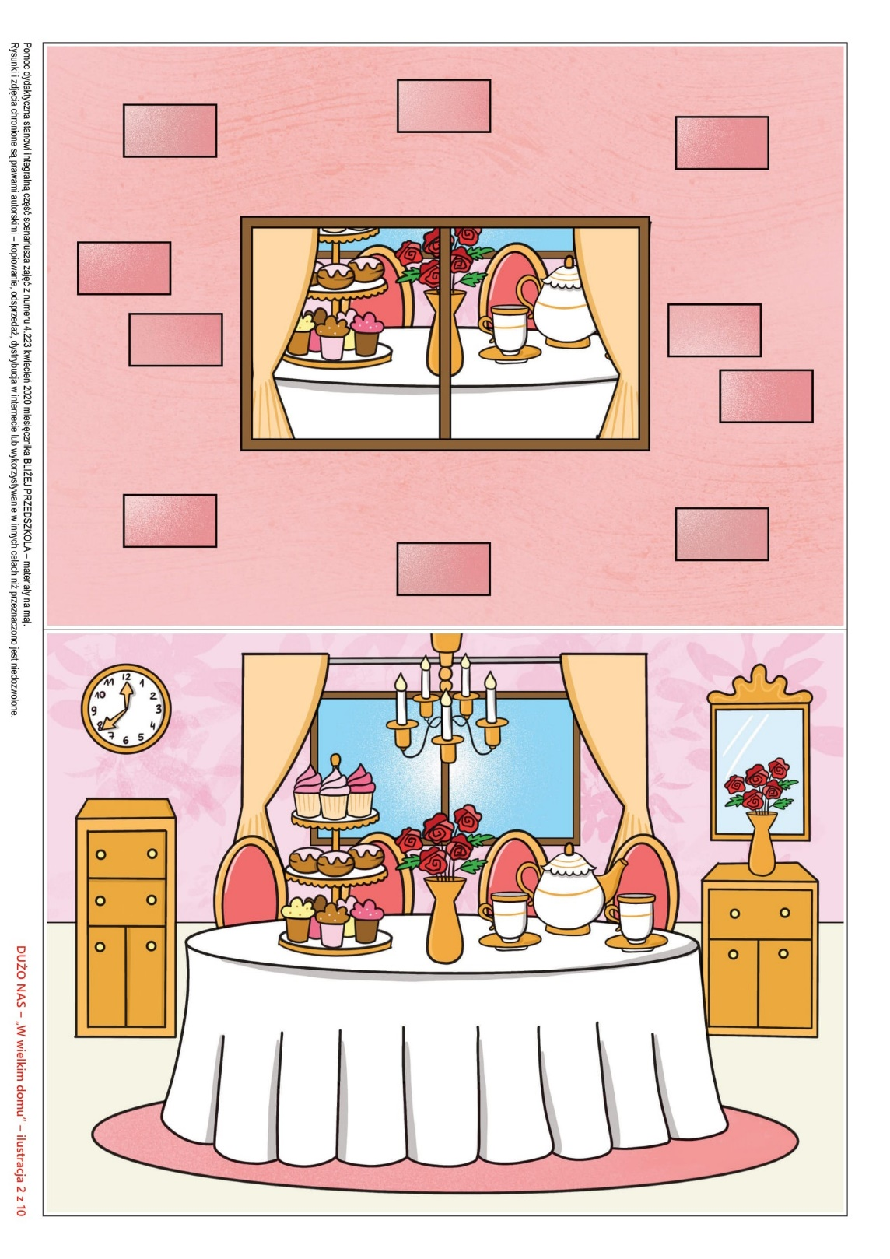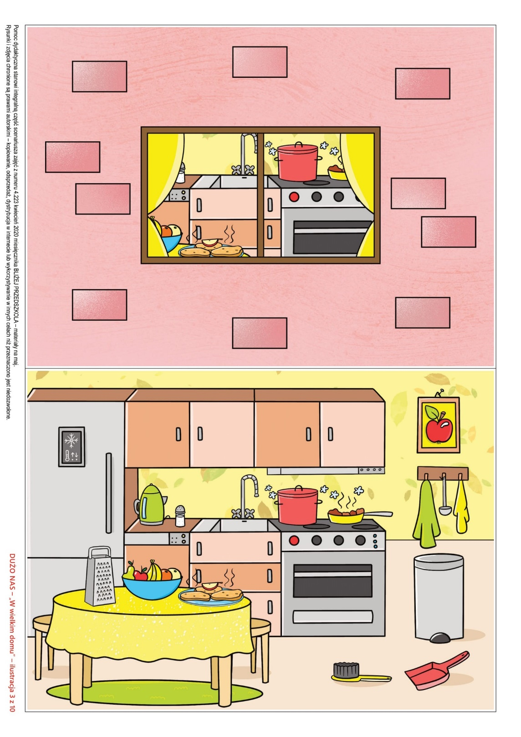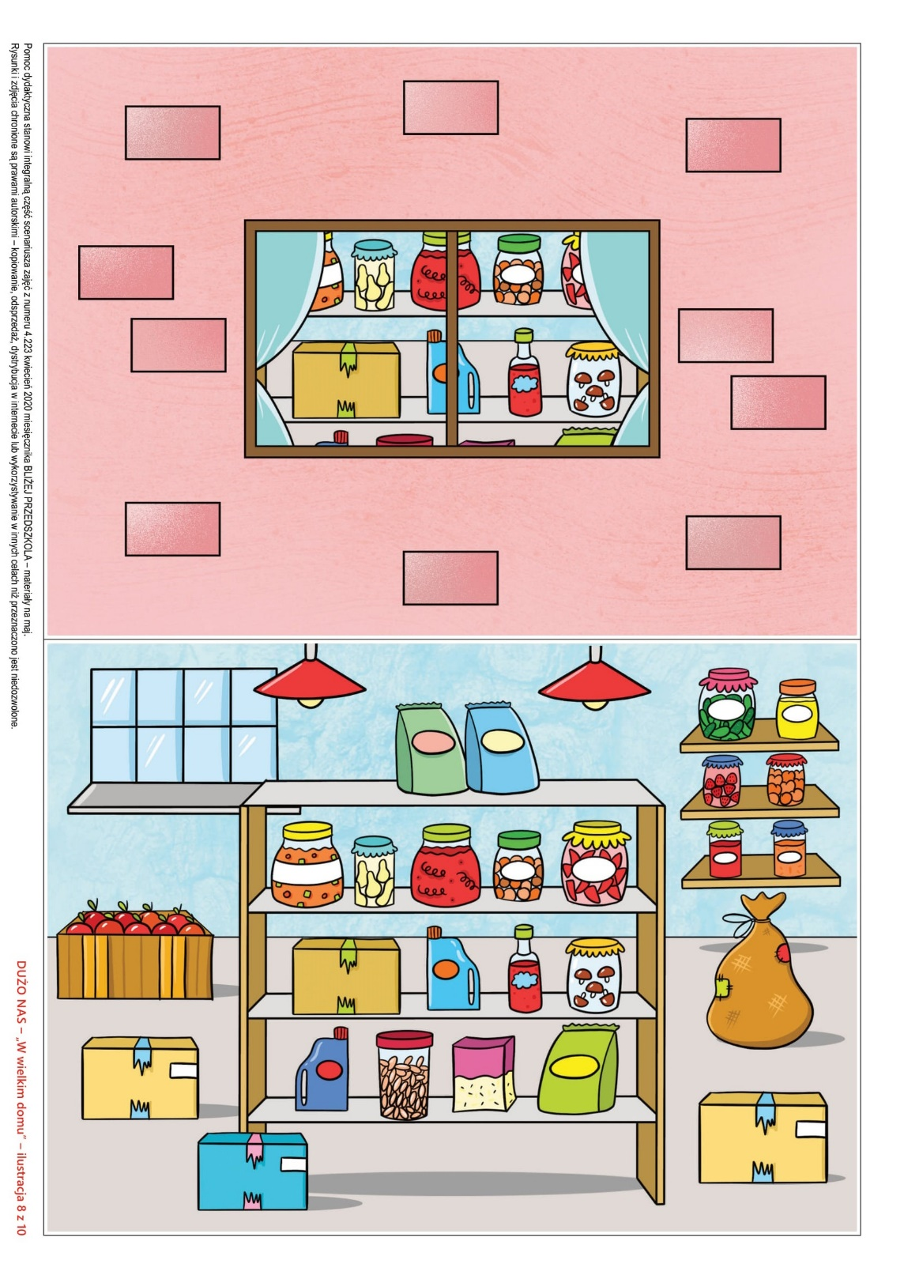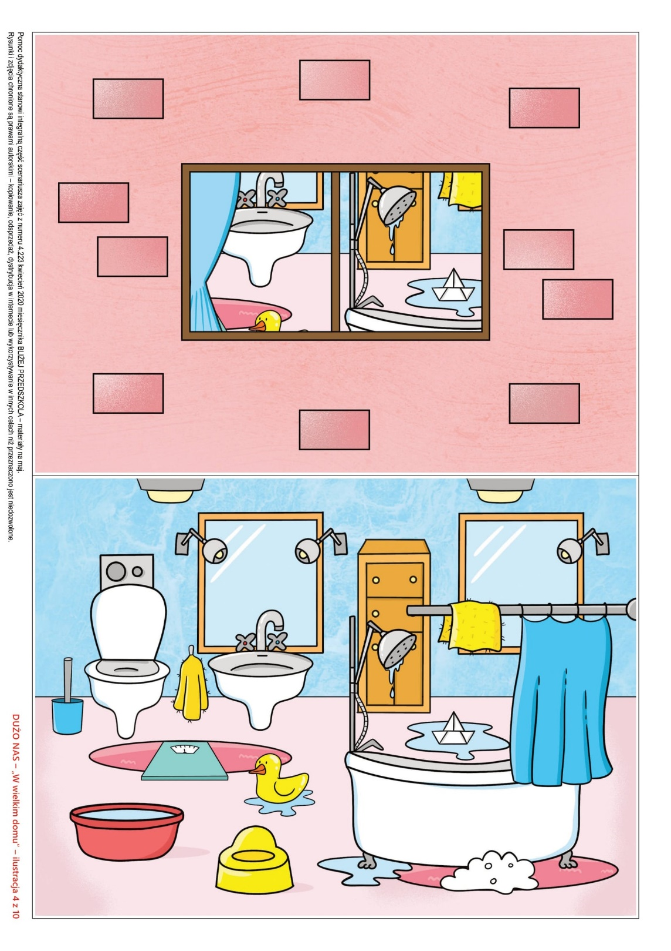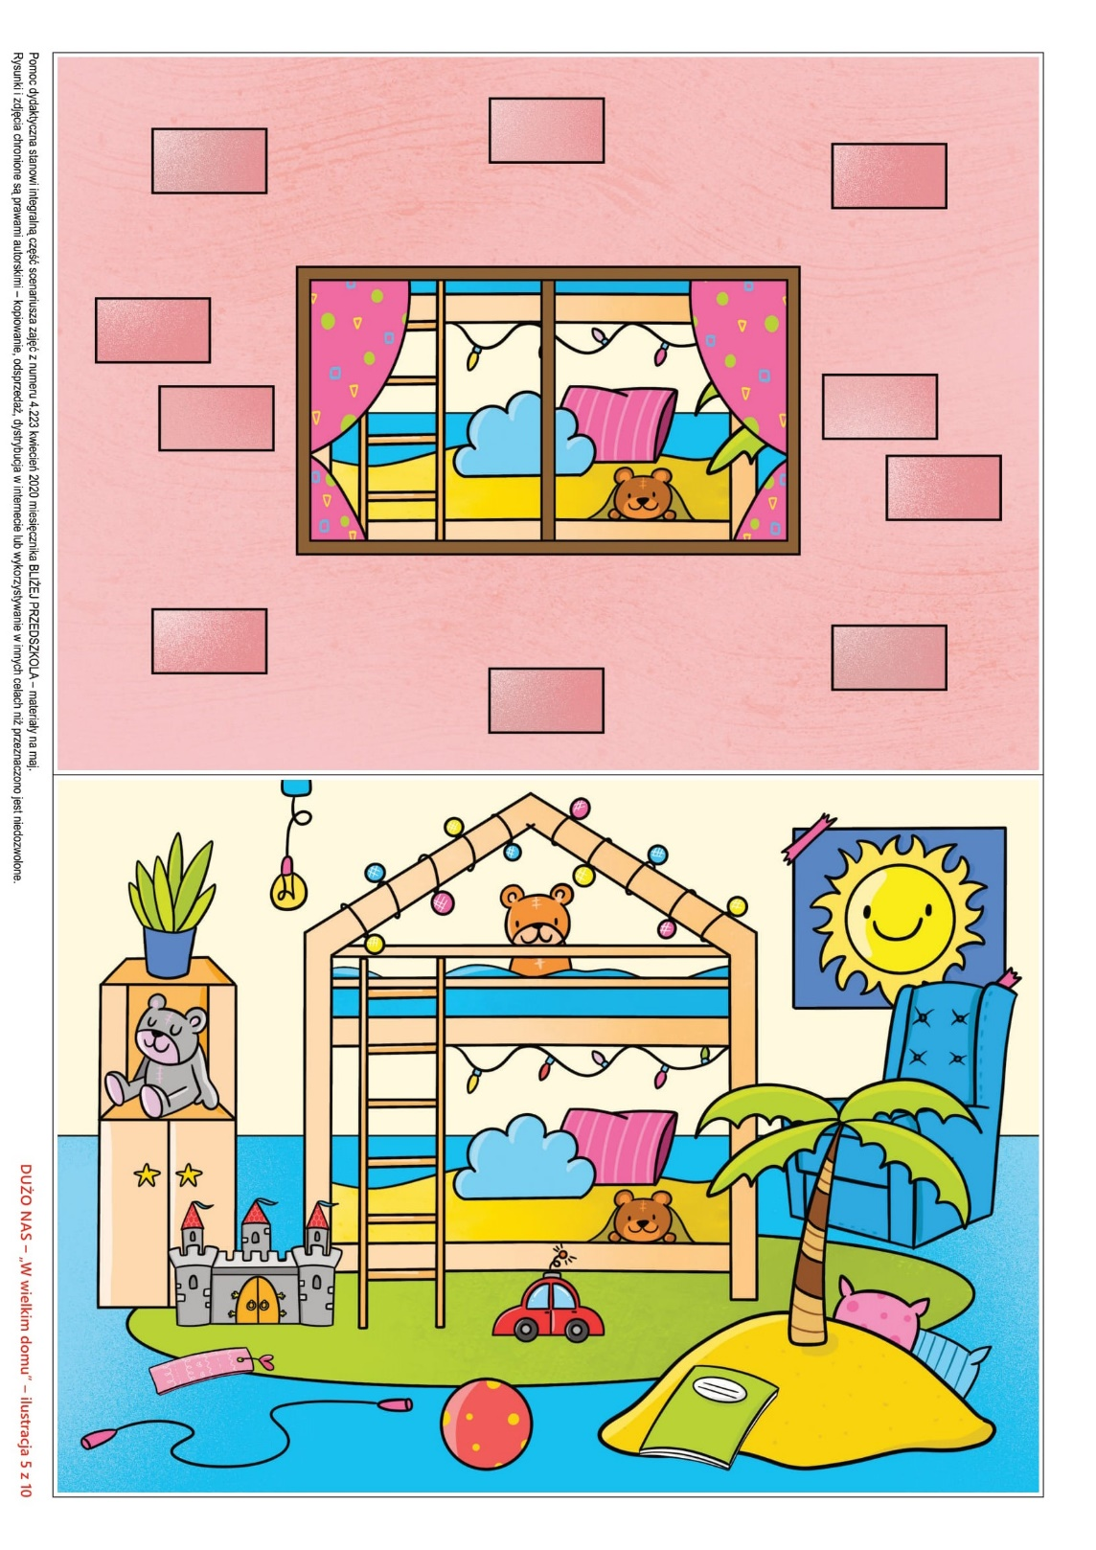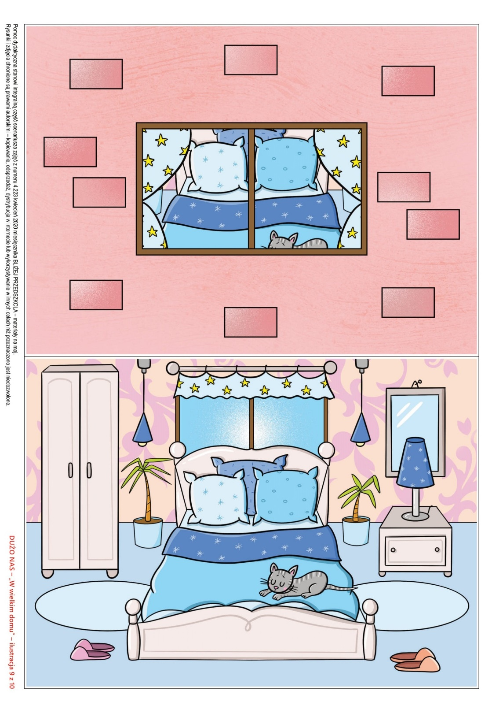

2.Zabawa „ Kot jest, kota nie ma”. Rodzic podaje hasła: Kota nie ma - dzieci przemieszczają się po pokoju na czworakach. Kot jest – dzieci przyjmują pozycję siad klęczny z ramionami w górze i z tej pozycji wykonują skłon tułowia w przód ręce wyprostowane wyciągnięte na podłodze plecy proste. (rodzic sprawdza, czy plecy są proste, ramiona wyciągnięte w przód na podłodze, kolana złączone, pośladki dotykają pięt)

3.Ćwiczenia z cąłą rodziną- zaproś wszystkich domowników do współnych ćwiczeń.

https://www.youtube.com/watch?v=pEvPatqUFrs

4.”W jakim domu mieszkam”- karta pracy str.2 cz.4

Miłej zabawy Pani Aneta Pani Kinga.

